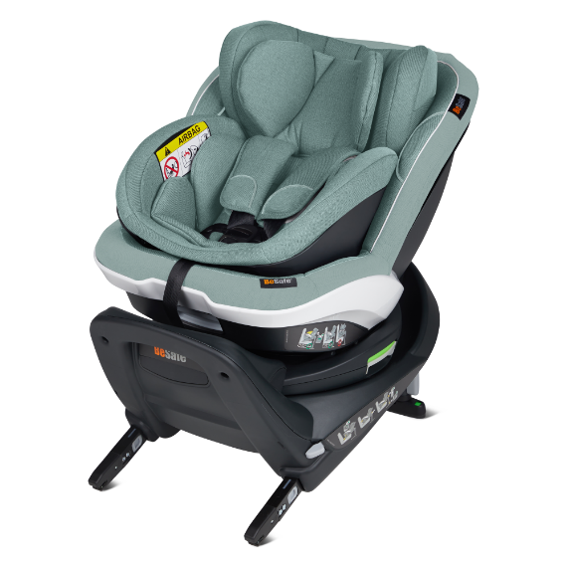

Datenblatt: BeSafe iZi Twist B i-Size
Kurzbeschreibung/Besonderheiten:
Durch die innovative Universal Level Technology, die jede Rückbank ausgleicht, bietet der BeSafe iZi B Twist i-Size Ihrem Kind in jedem Fahrzeug eine sehr gute Ruheposition. Dank Baby Shell kann der Sitz ab Geburt genutzt werden. Das mitgelieferte SIP+ sorgt für den maximalen Seitenaufprallschutz.

Zulassung | ECE R 129
Kindersitzgruppe(n) | -
Gewicht des Kindes | bis maximal 18 kg
Größe des Kindes | 40 bis 105 cm
Passform | Passt durch die Baby Shell (häufig) ab Geburt bis ca. Oberteilgröße 104/110. Beachten Sie, dass der Sitz nur bis zu einer maximalen Größe von 105 cm zugelassen ist.
Drehbarer Kindersitz | Ja, zur Seite drehbar
Einbau
Einbau rückwärtsgerichtet | Ja
Einbau vorwärtsgerichtet | Nein
Einbau mit dem Fahrzeuggurt | Nein
Einbau mit Isofix | Ja
Basisstation | -
Gewicht des Kindersitzes | 15 kg
Testergebnisse | - Dieser Reboarder hat den schwedischen Plus-Test bestanden (VTI Schweden)  - Note „gut“ beim ADAC Kindersitztest im Frühjahr 2020
Flugzulassung | Nein

